洛 南 寮 だ よ り 第５４号
日増しに秋らしい季節となり、過ごしやすくなってきました。洛南寮では9月1日現在、養護老人ホームに87名、救護施設に87名の利用者が生活をされています。今年は、新型コロナウィルス感染症の予防対策で、利用者の皆様には大変不便な思いをしていただいていますが、施設での取り組みについてご紹介をさせていただきます。
敬老行事

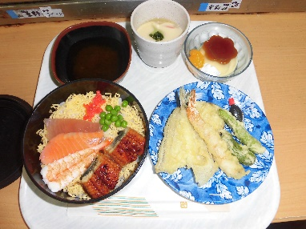
〇「祝い膳」（食事会）
9月1日に救護施設で、9月3日に養護老人ホームで祝い膳を実施しました。本年度のメイン料理は救護施設が「うな重」、養護老人ホームが「ちらし寿司」です。その他「天ぷら」「茶わん蒸し」「デザート」など豪華メニューをいただきご長寿をお祝いしました。

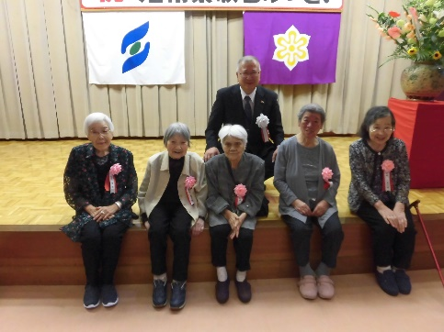
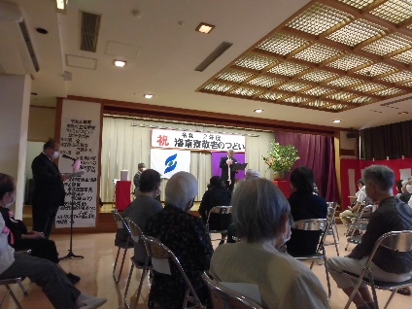
〇「敬老のつどい」(祝賀会)
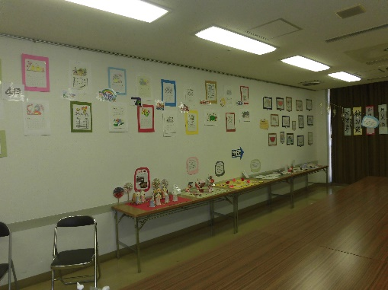
新型コロナウィルス感染症対策として、三密を回避し、新しい様式での開催で、利用者のご長寿をお祝いしました。本年度は5名の方が米寿を迎えられ、最高齢の方は１０４歳になられます。京都府知事からのビデオメッセージ、京田辺市長からのメッセージで花を添えていただきました。地元ボランティアの岡本様にピアノ演奏をしていただき、楽しいひと時となりました。
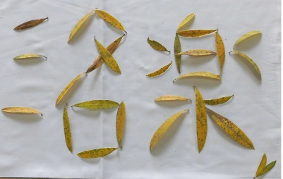  ら く ら く  題字：田村 直幸さん  （養護課） | 発 行 社会福祉法人 京都府社会福祉事業団 洛南寮  所 在 地 〒６１０－０３４３  京田辺市大住仲ノ谷１４－１  TEL0774-62-０４１５ FAX０７７４－６２－６９００  http://www.ksj.or.jp/sisetu/rakunan/index.htmi  発行責任者 施設長 伊藤 勝敏  発行年月日 令和2年10月1日
８日から９日には作品展示を行いました。今年度はクラブ活動がなく、少しさみしい展示となってしまいましたが、養護老人ホームの余暇活動で作成した塗り絵などの作品、救護施設は個人作品などの活動の様子を展示しました。

新型コロナ対策

寮内での喫茶は、ひと席空けてのソーシャルディスタンスに気を付けながら開催
しています。
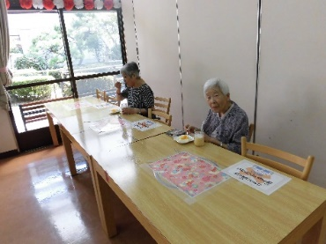
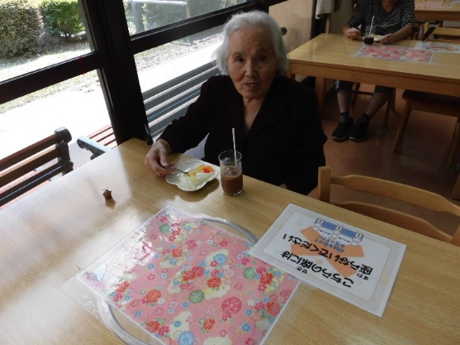
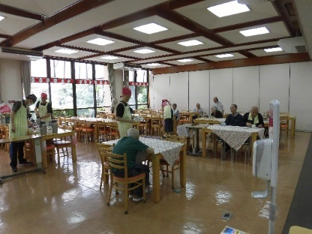

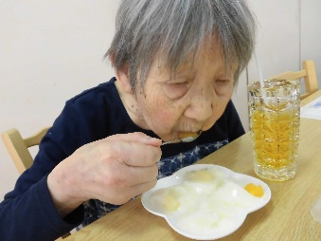

お互いが、向かい合わないよう工夫してお食事をされています。
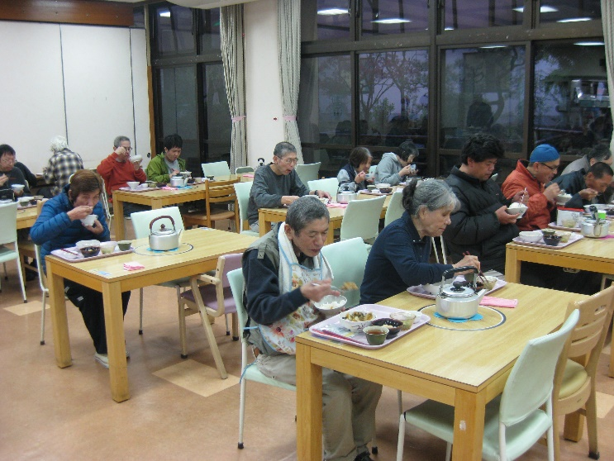
外出できない分、寮内行事で少しでもほっこり
していただいています。
コロナが終息し、皆さんでわいわい食事を囲めることができる日が待ち遠しいですね。

「コロナが終わったらここに行きたい。」など
利用者がいろんなお話しをしてくださいます。
こんな時期でも生き生きされている利用者に
いつもこちらが元気をいただいています。

シャワーチェアーが寄贈されました。

Daigas（ダイガス）グループ様の「小さな灯（ともしび）」運動により、シャワーチェアー及び回転式シャワーチェアーをご寄贈いただきました。８月25日に洛南寮で贈呈式を行いました。
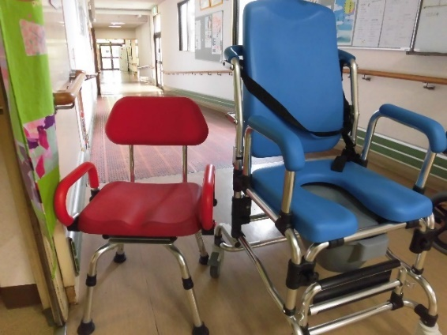
利用者の入浴時の心強い味方として、大切かつ有効
に使わせていただきながら、ほっこりとした入浴場面を
作り出していきたいと思います。本当にありがとうございました。

